Консультация для родителей

«Можно, нельзя, надо (о моральном воспитании ребенка)».

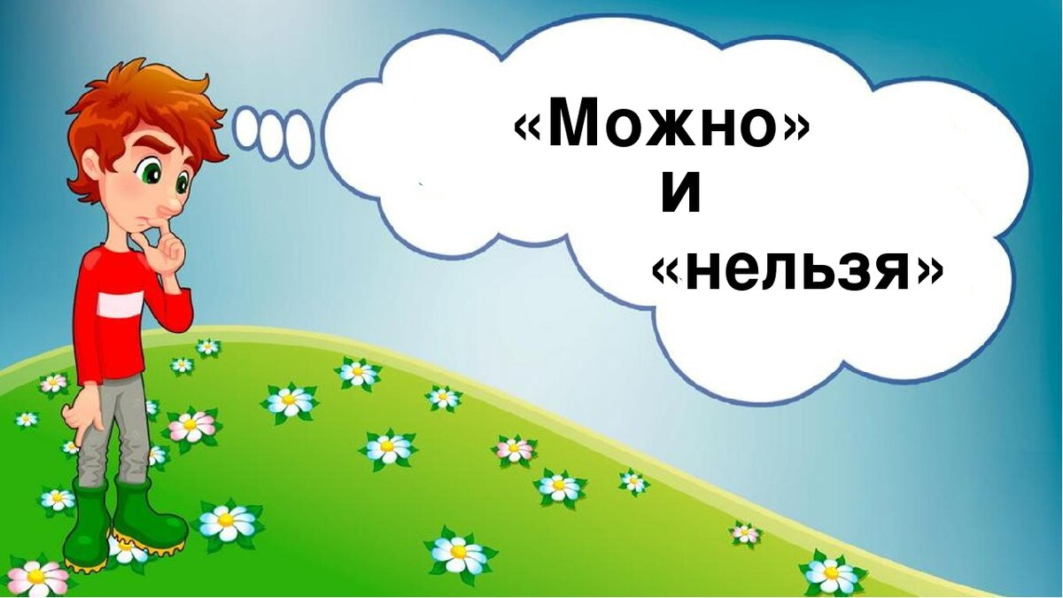
О воспитании детей за всю историю разлития человечества написаны сотни трактатов, выдвинуты тысячи идей. Но если мысленно сравнить основные известные педагогические теории в самом общем плане, можно увидеть, что сущность их сводится к тому, чтобы дать рекомендации воспитателям, как и какими средствами воспитать у детей нравственные идеалы и устои определенного общества. Осуществление этих задач возлагалось главным образом на родителей, которые стремились внушить детям уважение к старшим, воспитать правдивость, скромность, вежливость, послушание, умение вести себя среди знакомых и незнакомых, равных по возрасту и старших, следить за чистотой и опрятностью. Семейное воспитание обычно сводилось к закреплению в сознании ребенка простых норм обыденной жизни, в которых отражалась определенная система морали. Оно начинается с воспитания у ребенка простых норм нравственности. Простые нормы нравственности, цель воспитания которых — поддержание элементарного порядка, в раннем дошкольном возрасте воспринимаются детьми как система требований без надлежащего их осмысления.
Воспитывая у детей простые повседневные правила поведения, мы воспитываем свой моральный кодекс, прививаем систему определенных принципов, которой руководствуемся сами в процессе практической деятельности.
Всегда все проще объяснить на примере. На родительском собрании в детском саду одна из матерей рассказала следующее.
По соседству с нами живёт молодая семья, в ней растёт пятилетний сын. Когда мальчик приходит к нам, то дом сразу же наполняется криком и беготнёй. Вещи покидают свои привычные места, и кажется, нет для вездесущих рук мальчика запретного уголка. Самое удивительное, что мама спокойно наблюдает, как её сын в чужом доме всё переворачивает вверх дном. Однажды мягко сделали замечание ребёнку, но тот, поглядывая на маму, ответил бойко и убеждённо:
- А мама разрешает!
Всем своим видом мать дала понять, что не довольна тем, что сыну сделали замечание. Обращаясь к нему, сказала:
- Потерпи немножко, Игорёк, успокойся, сейчас идём домой.
Мальчик, конечно, уловил, что его не осуждают, и продолжал шуметь. А мать сказала:
- Шустрый он у нас, активный. Мы считаем, что ребёнок и должен вести себя расковано.
Как-то посторонние люди заметили матери:
- Вы не боитесь, что сын дальше совсем перестанет вас слушаться? Ведь он совершенно не понимает слово "нельзя".
- А мы и не стараемся сковывать его свободу этим словом, - ответила она.
Неужели это правильно? И как бы в ответ на поставленный вопрос родители поделились опытом воспитание своих детей.
- У нас иной взгляд. Мы с мужем и с бабушкой приучили сына и дочь к слову "нельзя" чуть ли ни с пеленок. Ещё сидя на руках у взрослого, малыш усваивал: нельзя замахиваться на маму, дёргать её за волосы, лезть пальцем в глаза. А позже, когда он стал самостоятельно передвигаться по комнате и пытался взять бабушкины очки, вазу на туалетном столе или ещё что-то хрупкое, наше "нельзя" останавливало ребёнка. Таким образом, это слово постепенно становилось для малыша руководством к действию:
"Чай очень горячий. Подожди, пить ещё нельзя - обожжёшься. А вот теперь можно".
"Бабушка отдыхает, устала. Кричать, шуметь нельзя, а тихо играть - можно".
"Без разрешения брать папины инструменты нельзя, зато можно помочь убрать их в ящик".
"Животное - кошку, собаку мучить нельзя, но их можно погладить, покормить".
В общем, понятия "нельзя" и "можно" шли как бы параллельно, а это значит, что детскую активность, которая могла бы проявиться в недозволенном, переключали на действия положительные.
- Конечно, всё это требовало от нас большого терпения, - продолжает мать, - зато чуть позже оно окупилось сторицей: мы видели, что наши малыши, подрастая, начинают уже самостоятельно решать, что нельзя, а что можно.
Сейчас пятилетний Антон и трёхлетняя Машенька растут послушными, дисциплинированными, хотя тихонями их, конечно, не назовёшь - шалят, проказничают, устраивают возню с собакой, в общем, проявляют себя, как все дети. Но родительское слово всегда способно остановить их.
Как видите, в этой семье дети растут активными, от них не приходилось ничего прятать, ведь с самого раннего возраста их приучали различать два очень важных в воспитательном отношении понятия - "нельзя" и "можно".
Зато в доме, где растёт Игорь, до сих пор прячут от него вещи, чтобы не испортил, не разбил, не порвал. Отец запирает письменный стол и шкаф с книгами, прячет на антресоли инструменты. Но увы, разве возможно в доме все спрятать от ребёнка?! Однажды Игорь отрезал кусок оконной занавески, в другой раз порвал папины чертежи... Да и сам частенько набивал шишки, так как лез, куда не полагается. А сколько раз едва успевали отбирать у него острые предметы! И все же родители пятилетнего мальчика считают, что к нему пока ещё невозможно предъявлять какие-либо требования, "потому что он ещё мал".
Подобное мнение разделяют и некоторые другие родители, считая, что "это значит отнимать радости детства", "упрямство в ребёнке - проявление положительное, так как он выражает волевые усилия", "совсем не обязательно, чтобы сын или дочь слушались, а то вырастут безынициативными".
Правы ли сторонники подобной воспитательской позиции?
Напомним, что говорил об этом А.С. Макаренко: "Ребёнок в младшем возрасте должен беспрекословно слушаться родителей, ибо если он непослушен сейчас, то он совершенно утратит послушание в 6-8 лет".
В этом совете заключена мудрая мысль: чем младше ребёнок, тем меньше его жизненный опыт и багаж нравственных представлений, тем больше он нуждается в руководстве со стороны старших. Недопустимо, чтобы его природная активность, стремление к деятельности были неуправляемы. Ведь иначе они могут проявляться в уродливых формах - в дурном поведении, неразумных, а то и безнравственных поступках.
И ещё одна мысль, высказанная в этой же связи А.С. Макаренко в адрес родителей: у детей "необходимо воспитывать привычку выполнять распоряжение воспитателей. Это не только делает лёгким воспитание, но и сберегает нервы ребёнка, уменьшает всякий риск нелепых поступков, предупреждает капризы и сохраняет массу детской энергии, которая в другом случае с большим вредом для детей тратится на упрямство, капризы, своеволие и пр.".
Высказанные замечательным советским педагогом советы устремлены в будущее ребёнка, ибо послушание - первая ступень дисциплинированности. И чтобы подготовить растущего человека к жизни в обществе людей, уже сейчас надо учить его подчинять своё "я" (в меру детских возможностей) родительскому требованию. Ведь сегодняшним маленьким гражданам предстоит выполнять определённые жизненные обязанности, уметь властвовать собой. Всё это потребует от них высокой дисциплинированности. Не зря советской педагогикой дисциплинированность рассматривается как критерий воспитанности личности!
Родители по своему опыту знают, что воспитание ребёнка, в котором не сформирована готовность к сознательному выполнению их требований, всегда дело трудное.
- Говоришь, напоминаешь, требуешь, а он - будто его это и не касается, и непременно настоит на своём. Часто не в силах уговорить его, настоять и... уступаем, - сокрушаются иные мамы и папы, пасуя перед детским упрямством. Но тут же утешают себя, упрямый - значит волевой. Это не плохо.
Оправданно ли такое мнение? Можно ли поставить знак равенства между понятиями "упрямство" и "воля"?
Считать, что в упрямстве ребёнка проявляются такие ценные психологические свойства, как воля, настойчивость, - глубокое заблуждение. Детское упрямство - признак слабой воли, неумение преодолеть своё желание, мобилизовать себя на выполнение требуемого. Упрямство присуще избалованным детям, не приученным к дисциплине, не умеющим считаться с родительским словом. В этой связи Е.А. Аркин, известный врач и педагог, указывал: " В случаях упрямства педагог должен иметь в виду, что корень упрямства лежит очень часто не в ребёнке, а в поведении окружающих его взрослых".
Упрямство и настойчивость не одно и то же. Упрямство - проявление отрицательной чёрточки в характере, и её следует искоренять, иначе она может перерасти в негативизм - крайнюю степень упрямства, когда ребёнок сопротивляется любому требованию взрослого. Негативизм всегда направлен в адрес тех, кто балует ребёнка.
Замечали ли вы, что дети не желают слушаться тех, с чьим мнением они не считаются? Почему? Да потому, что для них это люди неавторитетные, и их слово, как правило, вызывает у ребёнка сопротивление. Именно те родители, которые чрезмерно уступчивы и щедры в своём потворстве ребёнку, увы, не имеют авторитета в его глазах.
Будет ли у ребёнка своевременно формироваться готовность выполнять родительское требование или его поведение станет трудноуправляемым, всегда зависит от нас с вами, от всей системы воспитания, от нашего умения воздействовать на ребёнка так, чтобы не подавлять его активность, а направлять её в нужное русло. Воспитание требовательности к растущему человеку есть не что иное, как воспитание стихийное. Ни о какой целенаправленной программы воспитания в этом случае не может быть речи. Вот почему считать, что предоставлять ребёнку свободу действий, не запрещать и ни в чём не отказывать - значить растить личность с сильным характером, а требовать от него послушания, умения отказываться от своего желания - значит формировать безволие, поссивность, - глубокое заблуждение!
В подтверждение обратимся к А.С. Макаренко, который подчёркивал: "Воля - это не только умение чего-то пожелать и добиться, но и умение заставить себя отказаться от чего-то, когда это нужно. Воля - это не просто желание и его удовлетворение, а это желание и остановка, и желание и отказ одновременно. Если ваш ребёнок упражняется только в том, что он свой желания приводит в исполнение, и не упражняется в тормозе, у него не будет большой воли".
Бесспорно, дети должны слушаться родителей. Но любое ли подчинение ребёнка требованиям взрослого может нас удовлетворить? Нет, не любое. Нас может удовлетворить не слепое, а сознательное послушание, в основе которого лежат нравственные мотивы. Вот почему наша задача - учить ребёнка с самих ранних лет осознанно относиться к своим поступкам, оценивая их посильными для него нравственными понятиями: это - хорошо (значит можно), это - плохо (значит нельзя).
"Можно", "нельзя", "надо" - три первоначальных нравственных понятия, которые ребёнок должен усвоить очень рано. На их опираются родительские требования. Разумная, справедливая, обоснованная и в меру взыскательная требовательность развивает ребёнка нравственно. Требовать, уважая, - именно этот принцип должен быть в основе отношений между воспитателем и воспитуемым. Только тогда у ребёнка не возникает сопротивления воспитательным воздействиям, а у взрослого - растерянности в выборе подхода к нему.
Часто родители допускают одну из характерных ошибок - подходят к ребёнку с заниженными требованиями: "Уступите маленькому", "Это только ему, как самому маленькому" - то и дело слышит ребёнок. Он воспринимает это как должное, как своё неоспоримое право. С него как бы снимается ответственность за капризные притязания.
Если родители не стремятся окультуривать поведение ребёнка, если ребёнок не знает ограничений, если в семье все подчинено его интересам, то, хотят родители или не хотят, они невольно растят эгоиста. А эгоист, как известно, всегда идёт на поводу собственного "я", до других ему и дела нет! Попробуйте такому ребёнку в чём-то отказать, чего-то не разрешить, и он ответит вам бурей капризов, упрямством, а то и упадёт на пол, катаясь в истерике. А уж против этого безоружны многие родители, они непременно уступят - это хорошо знает избалованный ребёнок.
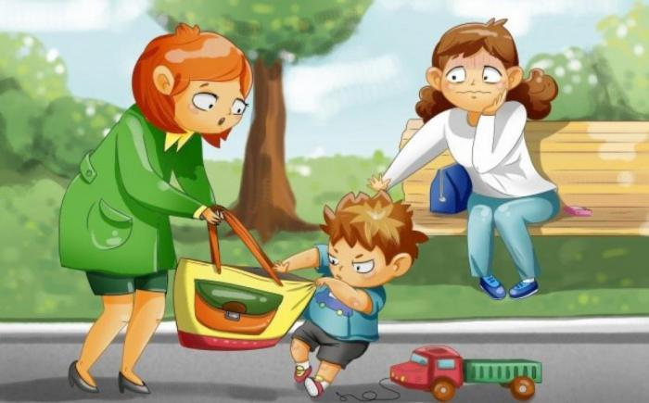
Вот пример. "Мама, ты плохая", "Не люблю тебя, бабушка", - говорит маленькая Варенька, если требование близких не совпадают с её желаниями. Надуется, отвернётся от них и долго упрямо молчит. Случается, плачет, топает ногами, визжит от негодования. И представьте, на взрослых это производит впечатление, и они, скрепя сердце, уступают ("Пусть Варенька не нервничает, не огорчается"). За одной уступкой следует другая... А тем временем бразды правления перешли в руки Вареньки: взрослые не замечают, что постепенно подстраиваются под её властное "хочу - не хочу". И мама, и папа, и бабушка, и дед находят даже этому оправдание: "Эко беда - один раз не послушалась, подумаешь, дерзко ответила бабушке, замахнулась на маму или топнула ногой, взяла лучший кусок или ударила сверстника". "С характером!" - любуются они любимым чадом, не подозревая, что потворствуют рождение маленького тирана и в общем-то портят характер растущему человеку.
Будет ли ребёнок приобретать положительный опыт поведения, зависит от позиции, занимаемой им в семейном коллективе. Так, если взрослые отводят ему центральное место в семье, стремятся удовлетворить любой его каприз, то создаются условия для расцвета в нём эгоцентризма.
Более успешно идёт воспитание нужных качеств в ребёнке, если он правильно воспринимает ограничения. Только своевременно воспитанные тормоза позволяют малышу в дальнейшем самостоятельно управлять своими желаниями и поступками, не выходя за рамки дозволенного. Сдержанность, умение вести себя нравственно формируются с малых лет. Ребёнок, не приученный к этому в детстве, с трудом приобретает нужные качества в более поздние годы.
...Ребёнок растёт, умнеет, обретает способность к волевым усилиям. И здесь нельзя упустить момент, когда к понятиям "нельзя" и "можно" прибавляется ещё одно - " надо". Оно означает: ты не хочешь делать, но это необходимо, нужно для тебя, для окружающих. "Надо", "надо", "надо" - то и дело сталкивается ребёнок с этим словом.
Кто из нас не знает, с каким трудом идёт воспитание, если сын или дочь не приучены подчинять себя родительскому "надо". И кто не знает, как нелегко даётся учение в школе тем детям, которые не умеют подчинить себя жизненно необходимому и организующему "надо". Не так это просто высидеть первокласснику 45 минут на уроке, подчинить себя школьному ритму жизни, а дома самостоятельно ежедневно выполнять задание и т.д. Всё это требует от ребёнка ответственного отношения к своим обязанностям, умение организовать своё время, свою деятельность, не идти на поводу своего "хочу - не хочу".
Как важно учесть это заранее, и особенно тем родителям, чьи дети не будут иметь возможности оставаться под присмотром бабушек и дедушек. Ребёнок часть дня после школы предоставлен самому себе. Как он организует это время? Сможет ли сделать всё, что "необходимо", "надо", т.е. выполнить в ваше отсутствие все те распоряжения, которые вы отдадите ему, уходя на работу?
Отец о своём сыне-первокласснике говорит:
- В школе считают, что он способный, всё быстро схватывает, у него хорошая память, а в дневнике одни тройки. Чем это объяснить? Учительница говорит, что он, если захочет, то выполнит задание хорошо, но если не захочет... Не умеет организовать себя, очень не собран и потому много времени тратит впустую.
- Учительница права, - соглашается мать. - В этом нетрудно убедиться, посмотрев, как у Максима проходит время после школы. Приходит домой и, пользуясь нашим отсутствием (мы с мужем весь день на работе), наспех обедает и бежит к Виталику, соседу-однокласснику. А там они предоставлены самим себе, затевают игры, пока родители Виталика не прейдут с работы. Бабушка говорит Максиму: "Сначала уроки сделай, а уж потом с товарищами играй!" А тот отвечает ей: "А если я не хочу сейчас уроки делать?" Или: "Ещё успеется. Вот погуляю - тогда..." Никакого чувства ответственности! Вечером мы приходим с работы, а сын, набегавшийся и уставший, садится за домашние задания, делает их второпях, полусонный. Где уж тут отметки хорошие! А ведь каждый день напоминаем, просим, чтобы он уроки делал вовремя.
Чувство ответственности за выполнение своих, пусть совсем не сложных, обязанностей (которые непременно должны быть у ребёнка) не приходит само по себе. Оно формируется всей предшествующей жизнью и начинается со знакомства с понятием "надо". Ведь даже трёхлетние дети по опыту знают, что делать приходится не только то, что хочется, но и то, что надо. "Не хочу, чтобы папа и мама уходили на работу, но для взрослых это обязательно. И с этим нельзя не считаться!", "Не хочу принимать лекарство, но надо, иначе скоро не выздоровеешь", "Не хочу после себя убирать игрушки, но в доме существует правило: все и всегда убирают за собой".
В.А. Сухомлинский говорил: "Человеческая жизнь начинается с того момента, когда ребёнок делает не то, что хочется, а то, что надо делать во имя общего блага. Чем раньше входит в человеческую жизнь понятие долга, формируя другие, более высокие потребности, вытекающие из него, тем благороднее, духовно богаче, честнее будет расти ваш ребёнок".
...Вы и ваш ребёнок. Можно ли считать, что ваши отношения с ним основаны на разумной требовательности, такой требовательности, которая не подавляет, а направляет, не отстаёт от развития ребёнка, а зовет вверх? Присмотритесь, каким растёт ваш сын или дочь, и одновременно обратите взгляд на себя как на воспитателя собственных детей. Как часто вы идёте на уступки ребёнку? Как часто он отказывается выполнять ваши распоряжения? Усвоил он лишь удобное и приятное для себя понятие "можно" или и другие, требующие от него волевого напряжения - "нельзя" и "надо"?

